Оглавление
Введение 3
1 Разработка клиентского приложения 4
1.1 Разработка технического задания 4
1.1.1 Полное наименование системы и её условное обозначение 4
1.1.2 Основание для разработки 4
1.1.3 Назначение и цели создания системы 4
1.2 Анализ технического задания 4
1.2.1 Общие положения 4
1.2.2 Требования к системе 5
1.3 Стандарты 5
1.4 Требования к техническим средствам 6
2 Разработка модели предметной области 7
2.1 Анализ предметной области 7
2.2 Разработка структуры классов 7
3 Разработка структуры приложения 10
3.1 Разработка архитектуры 10
3.2 Проектирование пользовательского интерфейса и взаимодействие с ним 10
Заключение 13
Приложения 15
Приложение 1: Код класса Main. 15
Приложение 2: Код класса ClearButton. 16
Приложение 3: Код класса SearchButton. 16
Приложение 4: Код класса AccessoriesButton. 18
Приложение 5: Код класса HeadButton. 19
Приложение 6: Код класса LegsButton. 20
Приложение 7: Код класса NeckButton. 21
Приложение 8: Код класса TopButton. 22
Приложение 9: Код класса BlouseButton. 23
Приложение 10: Код класса JacketButton. 24
Приложение 11: Код класса OuterwearButton. 25
Приложение 12: Код класса BottomButton. 26
Приложение 13: Код класса JeansButton. 27
Приложение 14: Код класса ShortsButton. 28

Приложение 15: Код класса SkirtsButton. 29
Приложение 16: Код класса DressButton. 30
Приложение 17: Код класса JumpsuitButton. 31
Приложение 18: Код класса SuitButton. 32
Приложение 19: Код класса DressesButton. 33

Введение
В данной пояснительной записке рассматривается описание приложения «Style Match» на основе объектно-ориентированного подхода.
При объектно-ориентированном подходе программа представляет собой описание объектов, их свойств (или атрибутов), совокупностей (или классов), отношений между ними, способов их взаимодействия и операций над объектами (или методов).
Несомненными преимуществами данного подхода являются абстракция от деталей реализации, модульность и возможность создавать расширяемые системы.
В отличие от других подходов к программированию, объектно-ориентированный подход требует глубокого понимания основных принципов, или концепций, на которых он базируется.
Объектно-ориентированное программирование в настоящее время является абсолютным лидером в области прикладного программирования.
В качестве основного инструмента разработки применяется язык программирования Java version 21.0.4 и интегрированная среда разработки IntelliJ IDEA 2024.2.1.
Актуальность выбранного мной языка программирования обуславливается несколькими факторами. Во-первых, Java – универсальный язык программирования, у которого достаточно простой синтаксис. Во-вторых, код на Java сможет работать на любой платформе, которая поддерживает этот язык. В-третьих, Java имеет обширный инструментарий без сторонних расширений. С помощью этого языка программирования можно создавать графический пользовательский интерфейс (GUI), использовать многопоточность, получать доступ к базам данных и многое другое.

1 Разработка клиентского приложения

1.1 Разработка технического задания

1.1.1 Полное наименование системы и её условное обозначение
Полное наименование: Приложение «Style Match» по подбору сочетаний одежды.
Условное обозначение системы: «Style Match».

1.1.2 Основание для разработки
Основанием для разработки данной информационной системы является приказ по НГТУ на курсовое проектирование по дисциплине «Программирование на языке Java».

1.1.3 Назначение и цели создания системы
1.1.3.1 Назначение системы
Программный продукт, созданный для того, чтобы вдохновить на создание свежих образов, выходящих за рамки привычных пользователю сочетаний элементов гардероба.
1.1.3.2 Цели создания системы
Программный продукт разрабатывается с целью:
1) Упрощения процесса создания стильных образов;
2) Сопровождения пользователя на пути к формированию собственного стиля;
1.1.3.3 Основные задачи разработки
1) Разработать архитектуру программы.
2) Разработать графический интерфейс пользователя.
3) Обеспечить корректное начало работы приложения.
4) Обеспечить корректное взаимодействие с приложением.
5) Обеспечить корректное завершение программы.

1.2 Анализ технического задания

1.2.1 Общие положения
Согласно техническому заданию необходимо разработать клиентское приложение, которое предназначено для комбинирования элементов одежды.

1.2.2 Требования к системе
1.2.2.1 Требования к структуре и функционированию системы
Программный продукт, разрабатываемый в рамках курсового проекта, должен удовлетворять следующему перечню функциональных требований:
- Интуитивно понятный пользовательский интерфейс.
- Возможность отмечать предметы гардероба для подбора сочетаний.
- Возможность хранения пользовательских предпочтений.
- Возможность отображения галереи изображений на основе выбранных пользователем элементов одежды.
- Возможность сброса всех фильтров в программе.
1.2.2.2 Входные данные
Входными данными при работе с программным продуктом должно быть нажатие левой кнопки мыши по определенным кнопкам.
1.2.2.3 Выходные данные
Выходными данными при работе программы являются изображения, выводимые на экран пользователя.
1.2.2.4 Требования к надёжности
Система должна сохранять работоспособность и обеспечивать восстановление своих функций при возникновении внештатных ситуаций.
1.2.2.5 Требования к эргономике и технической эстетике
Подсистемы ввода данных, а также формирования и визуализации отчетности должны обеспечивать удобный для конечного пользователя интерфейс.
Главное окно программного продукта должно позволять пользователю выбрать тип одежды, начать поиск подходящих комбинаций и сбросить все установленные ранее параметры.

1.3 Стандарты
Программный продукт разрабатывается на основании следующих государственных стандартов:
- 2.103-68 ЕСКД. Стадии разработок
- 2.104-68 ЕСКД. Основные надписи
- 2.105-95 ЕСКД. Общие требования к текстовым документам
  - -96 ЕСКД. Текстовые документы
- 2.111- 68 ЕСКД. Общие требования к текстовым документам.
- 2.118-73 ЕСКД. Техническое предложение
- 2.120-73 ЕСКД. Технический проект
- 2.316-68 ЕСКД. Правила нанесения на чертежах надписей, технических требований и таблиц
- 7.1-2003 Система стандартов по информации, библиотечному и издательскому делу. Библиографическая запись. Библиографическое описание. Общие требования и правила составления.

1.4 Требования к техническим средствам
Для удобства работы система должна обеспечивать отображение GUI с расширенным набором пользовательских элементов, что соответствует платформе Java version 21.0.4. Операционная система не важна, главное - виртуальная машина Java выше представленной версии JRE.
Минимальные технические характеристики компьютера, на котором гарантируется стабильная работа программы:
- Процессор: 2 Ггц;
- Оперативная память: 2 Гб;
- Наличие свободного дискового пространства на жёстком диске не менее 100 Мб.

2 Разработка модели предметной области

2.1 Анализ предметной области
Программируемое приложение должно позволять пользователю отмечать предметы гардероба, подбирать комбинации одежды на основе выбранных пользователем критериев, сбрасывать ранее установленные параметры, переходить из одного окна в другое.
Нефункциональные требования к программному средству:
- Эффективность: программа должна иметь минимальные требования к аппаратному обеспечению. Не должно требоваться дополнительных периферийных средств (сканер, дополнительные дисководы и т.д.)
- Доступность: программа должна быть интуитивно понятна, иметь удобный пользовательский интерфейс;

2.2 Разработка структуры классов
В соответствие с анализом предметной области можно выделить основные классы информационной системы и их атрибуты:
- Класс Main – отвечает за создание главного окна приложения и обработку пользовательских взаимодействий. Он содержит:
- Метод, запускающий программу.
- 1 объект класса JFrame c заголовком «Style Match», представляющий собой основное окно приложения.
- 1 массив userSelection, который используется для хранения информации о выбранных пользователем категориях одежды.
- 1 объект класса JLabel, который содержит кнопки.
- 4 объекта класса JButton с названиями "Аксессуары", "Верx", "Низ", "Платья/комбинезоны", соответствующие интересующим пользователя категориям одежды.
- 1 объект класса JButton с названием "Найти!", выполняющий поиск сочетаний одежды на основе выбранных элементов одежды.
- 1 объект класса JButton с названием "Очистить фильтры", позволяющий пользователю очистить параметры поиска и начать новый поиск.
- Обработчики кнопок.
- Класс ClearButton – класс, в котором сбрасываются все ранее выбранные пользователем параметры поиска, и пользователь может начать новый поиск с чистого листа. Он содержит:
- 1 поле userSelection.
- 1 конструктор класса ClearButton.
- 1 метод, который сбрасывает все ранее выбранные критерии поиска.
- Класс SearchButton – класс, отвечающий за отображение результатов поиска. Он содержит:
- 4 поля frame, userSelection, centerX, centerY.
- 1 объект типа HashMap, который хранит соответствие между номером элемента (ключ) и путем к файлу изображения (значение).
- 1 конструктор класса SearchButton.
- 1 метод, который при закрытии окна с результатами поиска делает главное окно снова видимым.
- 1 метод, который:
- скрывает главное окно приложения.
- создаёт новое окно с заголовком "Подобранные типы одежды" для отображения подобранных типов одежды.
- для каждой выбранной категории загружает соответствующее изображение из файла.
- масштабирует изображения и отображает их в новом окне.
- Классы AccessoriesButton, TopButton, BottomButton, DressButton - классы, в которых отображаются кнопки для выбора конкретных типов аксессуаров, верхней одежды, нижней одежды, платьев и костюмов. (Например, «Аксессуары» -> «Шея»). К каждой кнопке добавляется слушатель событий, который будет обрабатывать нажатие на кнопку и вызывать соответствующий метод. Данные классы являются родительскими классами, которые задают общий шаблон поведения для кнопок, связанных с аксессуарами, верхней одеждой, нижней одеждой, платьями и костюмами.
- Классы HeadButton, LegsButton, NeckButton – классы, которые позволяют пользователю выбрать аксессуары на голову, ноги, шею и сохраняют этот выбор в массиве userSelection, чтобы в дальнейшем отобразить изображения с нарядами, в которых присутствуют данные элементы одежды. Классы являются дочерними и наследуют свойства и методы от AccessoriesButton.
- Классы BlouseButton, JacketButton, OuterwearButton – классы, которые позволяют пользователю выбрать верхнюю одежду, например, блузки, рубашки, куртки, пиджаки, жилетки и сохраняют этот выбор в массиве userSelection, чтобы в дальнейшем отобразить изображения с нарядами, в которых присутствуют данные элементы одежды. Классы являются дочерними и наследуют свойства и методы от TopButton.
- Классы JeansButton, ShortsButton, SkirtsButton – классы, которые позволяют пользователю выбрать нижнюю одежду, например, джинсы, брюки, юбки, шорты, а также размер юбки и шорт, например, мини/миди/макси. Классы сохраняют этот выбор в массиве userSelection, чтобы в дальнейшем отобразить изображения с нарядами, в которых присутствуют данные элементы одежды. Классы являются дочерними и наследуют свойства и методы от BottomButton.
- Классы DressesButton, JumpsuitButton, SuitButton – классы, которые позволяют пользователю выбрать платье, комбинезон, костюм, а также размер юбки платья, например, мини/миди/макси. Классы сохраняют этот выбор в массиве userSelection, чтобы в дальнейшем отобразить изображения с нарядами, в которых присутствуют данные элементы одежды. Данные классы являются дочерними и наследуют свойства и методы от DressButton.

3 Разработка структуры приложения

3.1 Разработка архитектуры
Приложение «Style Match» требует 4 пакета, в которых хранятся родительские классы и их дочерние классы; 1 пакет, в котором хранятся файлы с изображениями; 3 класса, среди которых один отвечает за создание главного окна приложения и обработку действий пользователя, второй – за инициирование поиска сочетаний одежды на основе выбранных пользователем параметров, третий – за сброс всех ранее выбранных пользователем категорий. Класс Main является одним из основополагающих для данной информационной системы. Остальные классы дополняют его, расширяя его функциональные возможности.

3.2 Проектирование пользовательского интерфейса и взаимодействие с ним
В данном проекте для продуктивной работы реализован удобный пользовательский интерфейс с приятным дизайном.
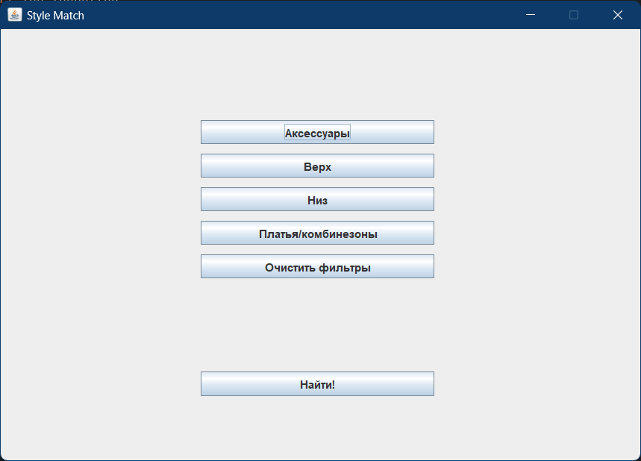
Рисунок 1 – Интерфейс меню приложения
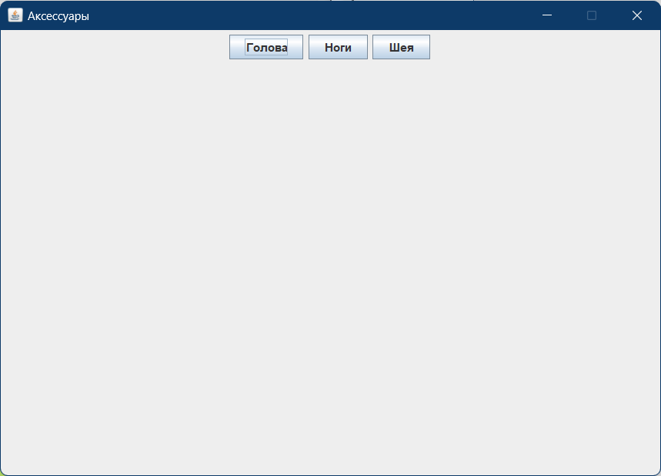
Рисунок 2 – Интерфейс окна «Аксессуары»
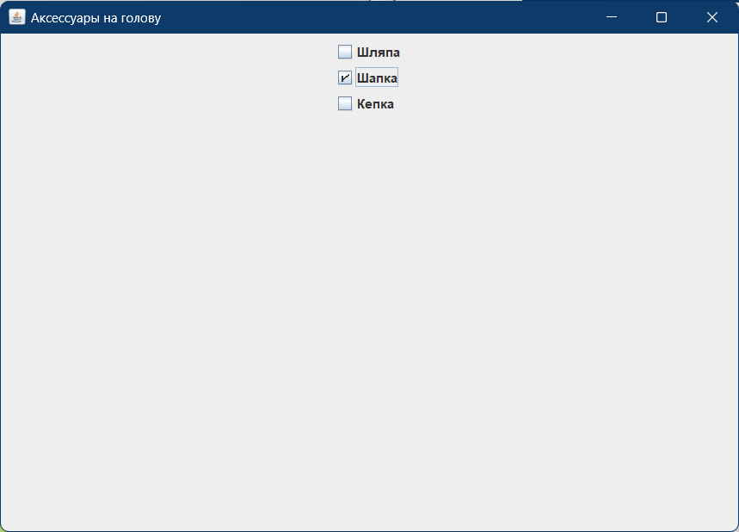
Рисунок 3 – Интерфейс окна «Аксессуары на голову»
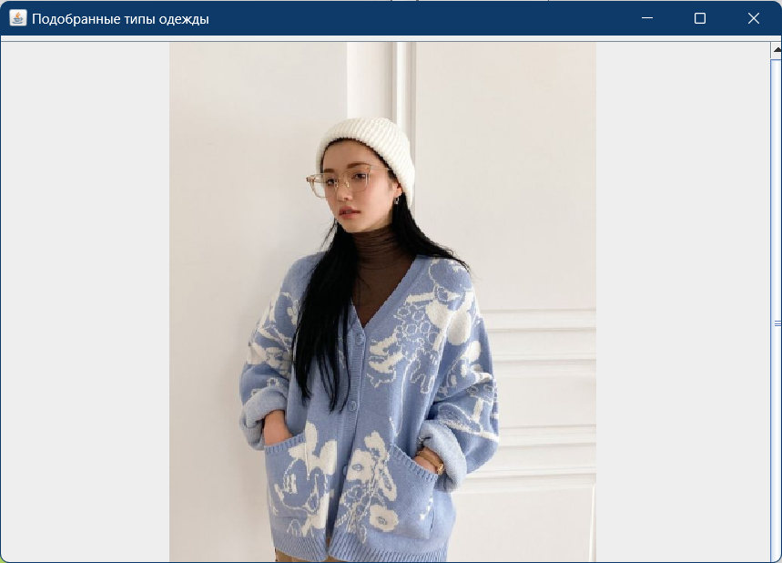
Рисунок 4 – Интерфейс окна «Подобранные типы одежды»
Основной сценарий работы пользователя с приложением:
- Пользователь запускает приложение.
- В меню отображаются кнопки «Аксессуары», «Верх», «Низ» и «Платья/комбинезоны». Пользователь нажимает на интересующие его категории одежды.
- При нажатии на категорию открывается новое окно с набором кнопок, каждая из которых соответствует одному из возможных подтипов выбранной категории.
- При нажатии на подтип открывается новое окно с чекбоксами, представляющими различные варианты одежды в этом подтипе. Например, «Верх»-> «Пиджаки»-> «Жилетки». Пользователь выбирает нужные элементы.
- После выбора категорий и их элементов пользователь нажимает кнопку «Найти!».
- Приложение отображает результаты поиска в виде нового окона, содержащего фотографии, на которых изображены предметы одежды, соответствующие выбранным критериям.
- Если пользователь хочет начать новый поиск с нуля, он может нажать кнопку "Очистить фильтры".

Заключение
Таким образом, в данной курсовой работе было разработано приложение «Style Match» на основе объектно-ориентированного подхода на языке программирования Java. Объектно-ориентированное программирование позволяет обеспечить разделение данных, управление доступом к ним, а также расширяемость и модифицируемость.
В проекте удалось реализовать все поставленные задачи:
- Разработать архитектуру программы.
- Создать графический интерфейс.
- Разработать дизайн приложения и удобным образом расположить элементы формы относительно друг друга.
- Обеспечить корректную реакцию приложения на действия игрока.
- Обеспечить выход из приложения и корректное завершение программы.
- Достигнуть цели системы.

Однако остается широкое поле для дальнейшей деятельности по развитию и улучшению проекта. Например,
- Добавить дополнительные параметры поиска (выбор стиля, сезона, цветовых палитр).
- Улучшить визуализацию пользовательского интерфейса.
- Использовать более качественные изображения.
- Добавить возможность увеличения изображений для детального просмотра.

Список литературы
1) https://javarush.com/

2) https://java-online.ru/index.xhtml

3) https://docs.oracle.com/en/java/

Приложения

Приложение 1: Код класса Main.

import Accessories.AccessoriesButton;

import Bottom.BottomButton;

import Dress.DressButton;

import Top.TopButton;

import javax.swing.*;

import java.awt.*;

import javax.swing.border.EmptyBorder;

public class Main {

public static void main(String[] args) {

JFrame frame = new JFrame("Меню");

frame.setResizable(false);

frame.setDefaultCloseOperation(JFrame.EXIT_ON_CLOSE);

frame.setSize(700, 500);

boolean[] userSelection = new boolean[59];

Dimension screenSize = Toolkit.getDefaultToolkit().getScreenSize();

int centerX = (screenSize.width - frame.getWidth()) / 2;

int centerY = (screenSize.height - frame.getHeight()) / 2;

frame.setLocation(centerX, centerY);

JPanel panel = new JPanel();

panel.setLayout(new BoxLayout(panel, BoxLayout.Y_AXIS));

panel.setBorder(new EmptyBorder(30, 0, 0, 0));

Dimension buttonSize = new Dimension(250, 50);

JButton buttonA = new JButton("Аксессуары");

buttonA.addActionListener(new AccessoriesButton(frame, userSelection, centerX, centerY));

buttonA.setMaximumSize(buttonSize);

buttonA.setAlignmentX(Component.CENTER_ALIGNMENT);

JButton buttonTop = new JButton("Верх");

buttonTop.addActionListener(new TopButton(frame, userSelection, centerX, centerY));

buttonTop.setMaximumSize(buttonSize);

buttonTop.setAlignmentX(Component.CENTER_ALIGNMENT);

JButton buttonBottom = new JButton("Низ");

buttonBottom.addActionListener(new BottomButton(frame, userSelection, centerX, centerY));

buttonBottom.setMaximumSize(buttonSize);

buttonBottom.setAlignmentX(Component.CENTER_ALIGNMENT);

JButton buttonDress = new JButton("Платья/комбинезоны");

buttonDress.addActionListener(new DressButton(frame, userSelection, centerX, centerY));

buttonDress.setMaximumSize(buttonSize);

buttonDress.setAlignmentX(Component.CENTER_ALIGNMENT);

JButton buttonSearch = new JButton("Найти!");

buttonSearch.addActionListener(new SearchButton(frame, userSelection, centerX, centerY));

buttonSearch.setMaximumSize(buttonSize);

buttonSearch.setAlignmentX(Component.CENTER_ALIGNMENT);

JButton buttonClear = new JButton("Очистить фильтры");

buttonClear.addActionListener(new ClearButton(userSelection));

buttonClear.setMaximumSize(buttonSize);

buttonClear.setAlignmentX(Component.CENTER_ALIGNMENT);

panel.add(Box.createVerticalGlue());

panel.add(buttonA);

panel.add(Box.createVerticalStrut(10));

panel.add(buttonTop);

panel.add(Box.createVerticalStrut(10));

panel.add(buttonBottom);

panel.add(Box.createVerticalStrut(10));

panel.add(buttonDress);

panel.add(Box.createVerticalStrut(10));

panel.add(buttonClear);

panel.add(Box.createVerticalStrut(100));

panel.add(buttonSearch);

panel.add(Box.createVerticalGlue());

frame.add(panel);

frame.setVisible(true);

}

}

Приложение 2: Код класса ClearButton.

import java.awt.event.ActionEvent;

import java.awt.event.ActionListener;

public class ClearButton implements ActionListener {

private boolean[] userSelection;

public ClearButton(boolean[] userSelection) {

this.userSelection = userSelection;

}

@Override

public void actionPerformed(ActionEvent e) {

for (int i = 0; i < userSelection.length; i++) {

userSelection[i] = false;

}

}

}

Приложение 3: Код класса SearchButton.

import javax.swing.*;

import java.awt.*;

import java.awt.event.*;

import java.awt.image.BufferedImage;

import javax.imageio.ImageIO;

import java.io.File;

import java.util.Map;

import java.util.HashMap;

public class SearchButton implements ActionListener {

private JFrame frame;

private boolean[] userSelection;

private int centerX, centerY;

private Map<Integer, String> map;

public SearchButton(JFrame frame, boolean[] userSelection, int centerX, int centerY) {

this.frame = frame;

this.userSelection = userSelection;

this.centerX = centerX;

this.centerY = centerY;

this.map = new HashMap<>();

for (int i = 0; i < 60; i++) {

String str = Integer.toString(i + 1);

map.put(i, "src/image/" + str + ".jpg");

}

}

@Override

public void actionPerformed(ActionEvent e) {

frame.setVisible(false);

JFrame newFrame = new JFrame("Подобранные типы одежды");

newFrame.setDefaultCloseOperation(JFrame.DISPOSE_ON_CLOSE);

newFrame.setSize(700, 500);

newFrame.setLocation(centerX, centerY);

newFrame.setLayout(new FlowLayout());

JPanel panel = new JPanel(new GridLayout(0, 1, 5, 5));

JScrollPane scrollPane = new JScrollPane(panel);

scrollPane.setVerticalScrollBarPolicy(JScrollPane.VERTICAL_SCROLLBAR_ALWAYS);

scrollPane.setPreferredSize(new Dimension(700, 500));

for (int i = 0; i < 59; i++) {

if (userSelection[i]) {

try {

BufferedImage originalImage = ImageIO.read(new File(map.get(i)));

int originalWidth = originalImage.getWidth();

int originalHeight = originalImage.getHeight();

int availableHeight = scrollPane.getPreferredSize().height;

int scaledWidth = availableHeight * originalWidth / originalHeight;

Image scaledImage = originalImage.getScaledInstance(scaledWidth, availableHeight,

Image.SCALE_SMOOTH);

JLabel label = new JLabel(new ImageIcon(scaledImage));

panel.add(label);

} catch (Exception ex) {

ex.printStackTrace();

}

}

}

panel.revalidate();

panel.repaint();

newFrame.add(scrollPane);

newFrame.addWindowListener(new WindowAdapter() {

@Override

public void windowClosed(WindowEvent e) {

frame.setVisible(true);

}

});

newFrame.setVisible(true);

}

}

Приложение 4: Код класса AccessoriesButton.

package Accessories;

import javax.swing.*;

import java.awt.*;

import java.awt.event.*;

public class AccessoriesButton implements ActionListener {

private JFrame frame;

private boolean[] userSelection;

private int centerX, centerY;

public AccessoriesButton(JFrame frame, boolean[] userSelection, int centerX, int centerY) {

this.frame = frame;

this.userSelection = userSelection;

this.centerX = centerX;

this.centerY = centerY;

}

@Override

public void actionPerformed(ActionEvent e) {

frame.setVisible(false);

JFrame accessoryFrame = new JFrame("Аксессуары");

accessoryFrame.setResizable(false);

accessoryFrame.setDefaultCloseOperation(JFrame.DISPOSE_ON_CLOSE);

accessoryFrame.setSize(700, 500);

accessoryFrame.setLocation(centerX, centerY);

accessoryFrame.setLayout(new FlowLayout());

JButton buttonHead = new JButton("Голова");

buttonHead.addActionListener(new HeadButton(accessoryFrame, userSelection, centerX, centerY));

JButton buttonLegs = new JButton("Ноги");

buttonLegs.addActionListener(new LegsButton(accessoryFrame, userSelection, centerX, centerY));

JButton buttonNeck = new JButton("Шея");

buttonNeck.addActionListener(new NeckButton(accessoryFrame, userSelection, centerX, centerY));

accessoryFrame.add(buttonHead);

accessoryFrame.add(buttonLegs);

accessoryFrame.add(buttonNeck);

accessoryFrame.setVisible(true);

accessoryFrame.addWindowListener(new WindowAdapter() {

@Override

public void windowClosed(WindowEvent e) {

frame.setVisible(true);

}

});

}

}

Приложение 5: Код класса HeadButton.

import javax.swing.*;

import java.awt.*;

import java.awt.event.*;

public class HeadButton implements ActionListener {

private JFrame accessoryFrame;

private boolean[] userSelection;

private int centerX, centerY;

public HeadButton(JFrame accessoryFrame, boolean[] userSelection, int centerX, int centerY) {

this.accessoryFrame = accessoryFrame;

this.userSelection = userSelection;

this.centerX = centerX;

this.centerY = centerY;

}

@Override

public void actionPerformed(ActionEvent e) {

accessoryFrame.setVisible(false);

JFrame headFrame = new JFrame("Аксессуары на голову");

headFrame.setDefaultCloseOperation(JFrame.DISPOSE_ON_CLOSE);

headFrame.setSize(700, 500);

headFrame.setLocation(centerX, centerY);

headFrame.setLayout(new FlowLayout());

JPanel panel = new JPanel();

panel.setLayout(new GridLayout(0, 1));

JCheckBox hatCheckBox = new JCheckBox("Шляпа");

JCheckBox capCheckBox = new JCheckBox("Шапка");

JCheckBox bcapCheckBox = new JCheckBox("Кепка");

panel.add(hatCheckBox);

panel.add(capCheckBox);

panel.add(bcapCheckBox);

headFrame.add(panel);

headFrame.setVisible(true);

headFrame.addWindowListener(new WindowAdapter() {

@Override

public void windowClosed(WindowEvent e) {

if (hatCheckBox.isSelected()) {

userSelection[26] = true;

}

if (capCheckBox.isSelected()) {

userSelection[7] = true;

userSelection[8] = true;

}

if (bcapCheckBox.isSelected()) {

userSelection[0] = true;

userSelection[2] = true;

userSelection[11] = true;

userSelection[24] = true;

}

accessoryFrame.setVisible(true);

}

});

}

}

Приложение 6: Код класса LegsButton.

package Accessories;

import javax.swing.*;

import java.awt.*;

import java.awt.event.*;

public class LegsButton implements ActionListener {

private JFrame accessoryFrame;

private boolean[] userSelection;

private int centerX, centerY;

public LegsButton(JFrame accessoryFrame, boolean[] userSelection, int centerX, int centerY) {

this.accessoryFrame = accessoryFrame;

this.userSelection = userSelection;

this.centerX = centerX;

this.centerY = centerY;

}

@Override

public void actionPerformed(ActionEvent e) {

accessoryFrame.setVisible(false);

JFrame legsFrame = new JFrame("Аксессуары на ноги");

legsFrame.setDefaultCloseOperation(JFrame.DISPOSE_ON_CLOSE);

legsFrame.setSize(700, 500);

legsFrame.setLocation(centerX, centerY);

legsFrame.setLayout(new FlowLayout());

JPanel panel = new JPanel();

panel.setLayout(new GridLayout(0, 1));

JCheckBox socksCheckBox = new JCheckBox("Носки");

JCheckBox stockingsCheckBox = new JCheckBox("Чулки/гольфы");

JCheckBox tightsCheckBox = new JCheckBox("Колготки");

panel.add(socksCheckBox);

panel.add(stockingsCheckBox);

panel.add(tightsCheckBox);

legsFrame.add(panel);

legsFrame.setVisible(true);

legsFrame.addWindowListener(new WindowAdapter() {

@Override

public void windowClosed(WindowEvent e) {

if (socksCheckBox.isSelected()) {

userSelection[0] = true;

userSelection[3] = true;

}

if (stockingsCheckBox.isSelected()) {

userSelection[5] = true;

userSelection[6] = true;

}

if (tightsCheckBox.isSelected()) {

userSelection[12] = true;

}

accessoryFrame.setVisible(true);

}

});

}

}

Приложение 7: Код класса NeckButton.

package Accessories;

import javax.swing.*;

import java.awt.*;

import java.awt.event.*;

public class NeckButton implements ActionListener {

private JFrame accessoryFrame;

private boolean[] userSelection;

private int centerX, centerY;

public NeckButton(JFrame accessoryFrame, boolean[] userSelection, int centerX, int centerY) {

this.accessoryFrame = accessoryFrame;

this.userSelection = userSelection;

this.centerX = centerX;

this.centerY = centerY;

}

@Override

public void actionPerformed(ActionEvent e) {

accessoryFrame.setVisible(false);

JFrame neckFrame = new JFrame("Аксессуары на шею");

neckFrame.setDefaultCloseOperation(JFrame.DISPOSE_ON_CLOSE);

neckFrame.setSize(700, 500);

neckFrame.setLocation(centerX, centerY);

neckFrame.setLayout(new FlowLayout());

JPanel panel = new JPanel();

panel.setLayout(new GridLayout(0, 1));

JCheckBox tieCheckBox = new JCheckBox("Галстук");

JCheckBox handkerchiefCheckBox = new JCheckBox("Платок");

panel.add(tieCheckBox);

panel.add(handkerchiefCheckBox);

neckFrame.add(panel);

neckFrame.setVisible(true);

neckFrame.addWindowListener(new WindowAdapter() {

@Override

public void windowClosed(WindowEvent e) {

if (tieCheckBox.isSelected()) {

userSelection[6] = true;

}

if (handkerchiefCheckBox.isSelected()) {

userSelection[17] = true;

}

accessoryFrame.setVisible(true);

}

});

}

}

Приложение 8: Код класса TopButton.

package Top;

import javax.swing.*;

import java.awt.*;

import java.awt.event.*;

public class TopButton implements ActionListener {

private JFrame frame;

private boolean[] userSelection;

private int centerX, centerY;

public TopButton(JFrame frame, boolean[] userSelection, int centerX, int centerY) {

this.frame = frame;

this.userSelection = userSelection;

this.centerX = centerX;

this.centerY = centerY;

}

@Override

public void actionPerformed(ActionEvent e) {

frame.setVisible(false);

JFrame topFrame = new JFrame("Верх");

topFrame.setDefaultCloseOperation(JFrame.DISPOSE_ON_CLOSE);

topFrame.setSize(700, 500);

topFrame.setLocation(centerX, centerY);

topFrame.setLayout(new FlowLayout());

JButton buttonBlouse = new JButton("Блузки/рубашки");

buttonBlouse.addActionListener(new BlouseButton(topFrame, userSelection, centerX, centerY));

JButton buttonOuter = new JButton("Верхняя одежда");

buttonOuter.addActionListener(new OuterwearButton(topFrame, userSelection, centerX, centerY));

JButton buttonJacket = new JButton("Пиджаки");

buttonJacket.addActionListener(new JacketButton(topFrame, userSelection, centerX, centerY));

topFrame.add(buttonBlouse);

topFrame.add(buttonOuter);

topFrame.add(buttonJacket);

topFrame.setVisible(true);

topFrame.addWindowListener(new WindowAdapter() {

@Override

public void windowClosed(WindowEvent e) {

frame.setVisible(true);

}

});

}

}

Приложение 9: Код класса BlouseButton.

package Top;

import javax.swing.*;

import java.awt.*;

import java.awt.event.*;

public class BlouseButton implements ActionListener {

private JFrame topFrame;

private boolean[] userSelection;

private int centerX, centerY;

public BlouseButton(JFrame topFrame, boolean[] userSelection, int centerX, int centerY) {

this.topFrame = topFrame;

this.userSelection = userSelection;

this.centerX = centerX;

this.centerY = centerY;

}

@Override

public void actionPerformed(ActionEvent e) {

topFrame.setVisible(false);

JFrame blouseFrame = new JFrame("Блузки/рубашки");

blouseFrame.setDefaultCloseOperation(JFrame.DISPOSE_ON_CLOSE);

blouseFrame.setSize(700, 500);

blouseFrame.setLocation(centerX, centerY);

blouseFrame.setLayout(new FlowLayout());

JPanel panel = new JPanel();

panel.setLayout(new GridLayout(0, 1));

JCheckBox blouseCheckBox = new JCheckBox("Блузка");

JCheckBox shirtCheckBox = new JCheckBox("Рубашка");

panel.add(blouseCheckBox);

panel.add(shirtCheckBox);

blouseFrame.add(panel);

blouseFrame.setVisible(true);

blouseFrame.addWindowListener(new WindowAdapter() {

@Override

public void windowClosed(WindowEvent e) {

if (blouseCheckBox.isSelected()) {

userSelection[5] = true;

userSelection[7] = true;

}

if (shirtCheckBox.isSelected()) {

userSelection[0] = true;

}

topFrame.setVisible(true);

}

});

}

}

Приложение 10: Код класса JacketButton.

package Top;

import javax.swing.*;

import java.awt.*;

import java.awt.event.*;

public class JacketButton implements ActionListener {

private JFrame topFrame;

private boolean[] userSelection;

private int centerX, centerY;

public JacketButton(JFrame topFrame, boolean[] userSelection, int centerX, int centerY) {

this.topFrame = topFrame;

this.userSelection = userSelection;

this.centerX = centerX;

this.centerY = centerY;

}

@Override

public void actionPerformed(ActionEvent e) {

topFrame.setVisible(false);

JFrame jacketFrame = new JFrame("Пиджаки");

jacketFrame.setDefaultCloseOperation(JFrame.DISPOSE_ON_CLOSE);

jacketFrame.setSize(700, 500);

jacketFrame.setLocation(centerX, centerY);

jacketFrame.setLayout(new FlowLayout());

JPanel panel = new JPanel();

panel.setLayout(new GridLayout(0, 1));

JCheckBox blazerCheckBox = new JCheckBox("Пиджак");

JCheckBox vestCheckBox = new JCheckBox("Жилет");

panel.add(blazerCheckBox);

panel.add(vestCheckBox);

jacketFrame.add(panel);

jacketFrame.setVisible(true);

jacketFrame.addWindowListener(new WindowAdapter() {

@Override

public void windowClosed(WindowEvent e) {

if (blazerCheckBox.isSelected()) {

userSelection[11] = true;

}

if (vestCheckBox.isSelected()) {

userSelection[6] = true;

}

topFrame.setVisible(true);

}

});

}

}

Приложение 11: Код класса OuterwearButton.

package Top;

import javax.swing.*;

import java.awt.*;

import java.awt.event.*;

public class OuterwearButton implements ActionListener {

private JFrame topFrame;

private boolean[] userSelection;

private int centerX, centerY;

public OuterwearButton(JFrame topFrame, boolean[] userSelection, int centerX, int centerY) {

this.topFrame = topFrame;

this.userSelection = userSelection;

this.centerX = centerX;

this.centerY = centerY;

}

@Override

public void actionPerformed(ActionEvent e) {

topFrame.setVisible(false);

JFrame outerwearFrame = new JFrame("Верхняя одежда");

outerwearFrame.setDefaultCloseOperation(JFrame.DISPOSE_ON_CLOSE);

outerwearFrame.setSize(700, 500);

outerwearFrame.setLocation(centerX, centerY);

outerwearFrame.setLayout(new FlowLayout());

JPanel panel = new JPanel();

panel.setLayout(new GridLayout(0, 1));

JCheckBox denimCheckBox = new JCheckBox("Джинсовая куртка");

JCheckBox leatherCheckBox = new JCheckBox("Кожаная куртка");

panel.add(denimCheckBox);

panel.add(leatherCheckBox);

outerwearFrame.add(panel);

outerwearFrame.setVisible(true);

outerwearFrame.addWindowListener(new WindowAdapter() {

@Override

public void windowClosed(WindowEvent e) {

if (denimCheckBox.isSelected()) {

userSelection[24] = true;

}

if (leatherCheckBox.isSelected()) {

userSelection[4] = true;

}

topFrame.setVisible(true);

}

});

}

}

Приложение 12: Код класса BottomButton.

package Bottom;

import javax.swing.*;

import java.awt.*;

import java.awt.event.*;

public class BottomButton implements ActionListener {

private JFrame frame;

private boolean[] userSelection;

private int centerX, centerY;

public BottomButton(JFrame frame, boolean[] userSelection, int centerX, int centerY) {

this.frame = frame;

this.userSelection = userSelection;

this.centerX = centerX;

this.centerY = centerY;

}

@Override

public void actionPerformed(ActionEvent e) {

frame.setVisible(false);

JFrame bottomFrame = new JFrame("Низ");

bottomFrame.setDefaultCloseOperation(JFrame.DISPOSE_ON_CLOSE);

bottomFrame.setSize(700, 500);

bottomFrame.setLocation(centerX, centerY);

bottomFrame.setLayout(new FlowLayout());

JButton buttonJeans = new JButton("Джинсы/брюки");

buttonJeans.addActionListener(new JeansButton(bottomFrame, userSelection, centerX, centerY));

JButton buttonShorts = new JButton("Шорты");

buttonShorts.addActionListener(new ShortsButton(bottomFrame, userSelection, centerX, centerY));

JButton buttonSkirts = new JButton("Юбки");

buttonSkirts.addActionListener(new SkirtsButton(bottomFrame, userSelection, centerX, centerY));

bottomFrame.add(buttonJeans);

bottomFrame.add(buttonShorts);

bottomFrame.add(buttonSkirts);

bottomFrame.setVisible(true);

bottomFrame.addWindowListener(new WindowAdapter() {

@Override

public void windowClosed(WindowEvent e) {

frame.setVisible(true);

}

});

}

}

Приложение 13: Код класса JeansButton.

package Bottom;

import javax.swing.*;

import java.awt.*;

import java.awt.event.*;

public class JeansButton implements ActionListener {

private JFrame bottomFrame;

private boolean[] userSelection;

private int centerX, centerY;

public JeansButton(JFrame bottomFrame, boolean[] userSelection, int centerX, int centerY) {

this.bottomFrame = bottomFrame;

this.userSelection = userSelection;

this.centerX = centerX;

this.centerY = centerY;

}

@Override

public void actionPerformed(ActionEvent e) {

bottomFrame.setVisible(false);

JFrame jeansFrame = new JFrame("Джинсы/брюки");

jeansFrame.setDefaultCloseOperation(JFrame.DISPOSE_ON_CLOSE);

jeansFrame.setSize(700, 500);

jeansFrame.setLocation(centerX, centerY);

jeansFrame.setLayout(new FlowLayout());

JPanel panel = new JPanel();

panel.setLayout(new GridLayout(0, 1));

JCheckBox jeansCheckBox = new JCheckBox("Джинсы");

JCheckBox trousersCheckBox = new JCheckBox("Брюки");

panel.add(jeansCheckBox);

panel.add(trousersCheckBox);

jeansFrame.add(panel);

jeansFrame.setVisible(true);

jeansFrame.addWindowListener(new WindowAdapter() {

@Override

public void windowClosed(WindowEvent e) {

if (jeansCheckBox.isSelected()) {

userSelection[2] = true;

}

if (trousersCheckBox.isSelected()) {

userSelection[8] = true;

}

bottomFrame.setVisible(true);

}

});

}

}

Приложение 14: Код класса ShortsButton.

package Bottom;

import javax.swing.*;

import java.awt.*;

import java.awt.event.*;

public class ShortsButton implements ActionListener {

private JFrame bottomFrame;

private boolean[] userSelection;

private int centerX, centerY;

public ShortsButton(JFrame bottomFrame, boolean[] userSelection, int centerX, int centerY) {

this.bottomFrame = bottomFrame;

this.userSelection = userSelection;

this.centerX = centerX;

this.centerY = centerY;

}

@Override

public void actionPerformed(ActionEvent e) {

bottomFrame.setVisible(false);

JFrame shortsFrame = new JFrame("Шорты");

shortsFrame.setDefaultCloseOperation(JFrame.DISPOSE_ON_CLOSE);

shortsFrame.setSize(700, 500);

shortsFrame.setLocation(centerX, centerY);

shortsFrame.setLayout(new FlowLayout());

JPanel panel = new JPanel();

panel.setLayout(new GridLayout(0, 1));

JCheckBox miniCheckBox = new JCheckBox("Мини");

JCheckBox longCheckBox = new JCheckBox("Удлинённые");

JCheckBox bikerCheckBox = new JCheckBox("Велосипедки");

panel.add(miniCheckBox);

panel.add(longCheckBox);

panel.add(bikerCheckBox);

shortsFrame.add(panel);

shortsFrame.setVisible(true);

shortsFrame.addWindowListener(new WindowAdapter() {

@Override

public void windowClosed(WindowEvent e) {

if (miniCheckBox.isSelected()) {

userSelection[3] = true;

}

if (longCheckBox.isSelected()) {

userSelection[13] = true;

}

if (bikerCheckBox.isSelected()) {

userSelection[0] = true;

}

bottomFrame.setVisible(true);

}

});

}

}

Приложение 15: Код класса SkirtsButton.

package Bottom;

import javax.swing.*;

import java.awt.*;

import java.awt.event.*;

public class SkirtsButton implements ActionListener {

private JFrame bottomFrame;

private boolean[] userSelection;

private int centerX, centerY;

public SkirtsButton(JFrame bottomFrame, boolean[] userSelection, int centerX, int centerY) {

this.bottomFrame = bottomFrame;

this.userSelection = userSelection;

this.centerX = centerX;

this.centerY = centerY;

}

@Override

public void actionPerformed(ActionEvent e) {

bottomFrame.setVisible(false);

JFrame skirtsFrame = new JFrame("Юбки");

skirtsFrame.setDefaultCloseOperation(JFrame.DISPOSE_ON_CLOSE);

skirtsFrame.setSize(700, 500);

skirtsFrame.setLocation(centerX, centerY);

skirtsFrame.setLayout(new FlowLayout());

JPanel panel = new JPanel();

panel.setLayout(new GridLayout(0, 1));

JCheckBox maxiCheckBox = new JCheckBox("Макси");

JCheckBox midiCheckBox = new JCheckBox("Миди");

JCheckBox miniCheckBox = new JCheckBox("Мини");

panel.add(maxiCheckBox);

panel.add(midiCheckBox);

panel.add(miniCheckBox);

skirtsFrame.add(panel);

skirtsFrame.setVisible(true);

skirtsFrame.addWindowListener(new WindowAdapter() {

@Override

public void windowClosed(WindowEvent e) {

if (maxiCheckBox.isSelected()) {

userSelection[10] = true;

}

if (midiCheckBox.isSelected()) {

userSelection[4] = true;

}

if (miniCheckBox.isSelected()) {

userSelection[6] = true;

}

bottomFrame.setVisible(true);

}

});

}

}

Приложение 16: Код класса DressButton.

package Dress;

import javax.swing.*;

import java.awt.*;

import java.awt.event.*;

public class DressButton implements ActionListener {

private JFrame frame;

private boolean[] userSelection;

private int centerX, centerY;

public DressButton(JFrame frame, boolean[] userSelection, int centerX, int centerY) {

this.frame = frame;

this.userSelection = userSelection;

this.centerX = centerX;

this.centerY = centerY;

}

@Override

public void actionPerformed(ActionEvent e) {

frame.setVisible(false);

JFrame dressFrame = new JFrame("Платья/комбинезоны");

dressFrame.setDefaultCloseOperation(JFrame.DISPOSE_ON_CLOSE);

dressFrame.setSize(700, 500);

dressFrame.setLocation(centerX, centerY);

dressFrame.setLayout(new FlowLayout());

JButton buttonKom = new JButton("Комбинезоны");

buttonKom.addActionListener(new JumpsuitButton(dressFrame, userSelection, centerX, centerY));

JButton buttonCost = new JButton("Костюмы");

buttonCost.addActionListener(new SuitButton(dressFrame, userSelection, centerX, centerY));

JButton buttonPlat = new JButton("Платья");

buttonPlat.addActionListener(new DressesButton(dressFrame, userSelection, centerX, centerY));

dressFrame.add(buttonKom);

dressFrame.add(buttonCost);

dressFrame.add(buttonPlat);

dressFrame.setVisible(true);

dressFrame.addWindowListener(new WindowAdapter() {

@Override

public void windowClosed(WindowEvent e) {

frame.setVisible(true);

}

});

}

}

Приложение 17: Код класса JumpsuitButton.

package Dress;

import javax.swing.*;

import java.awt.*;

import java.awt.event.*;

public class JumpsuitButton implements ActionListener {

private JFrame dressFrame;

private boolean[] userSelection;

private int centerX, centerY;

public JumpsuitButton(JFrame dressFrame, boolean[] userSelection, int centerX, int centerY) {

this.dressFrame = dressFrame;

this.userSelection = userSelection;

this.centerX = centerX;

this.centerY = centerY;

}

@Override

public void actionPerformed(ActionEvent e) {

dressFrame.setVisible(false);

JFrame jumpsuitFrame = new JFrame("Комбинезоны");

jumpsuitFrame.setDefaultCloseOperation(JFrame.DISPOSE_ON_CLOSE);

jumpsuitFrame.setSize(700, 500);

jumpsuitFrame.setLocation(centerX, centerY);

jumpsuitFrame.setLayout(new FlowLayout());

JPanel panel = new JPanel();

panel.setLayout(new GridLayout(0, 1));

JCheckBox jumpsuitCheckBox = new JCheckBox("Комбинезон");

panel.add(jumpsuitCheckBox);

jumpsuitFrame.add(panel);

jumpsuitFrame.setVisible(true);

jumpsuitFrame.addWindowListener(new WindowAdapter() {

@Override

public void windowClosed(WindowEvent e) {

if (jumpsuitCheckBox.isSelected()) {

userSelection[1] = true;

}

dressFrame.setVisible(true);

}

});

}

}

Приложение 18: Код класса SuitButton.

package Dress;

import javax.swing.*;

import java.awt.*;

import java.awt.event.*;

public class SuitButton implements ActionListener {

private JFrame dressFrame;

private boolean[] userSelection;

private int centerX, centerY;

public SuitButton(JFrame dressFrame, boolean[] userSelection, int centerX, int centerY) {

this.dressFrame = dressFrame;

this.userSelection = userSelection;

this.centerX = centerX;

this.centerY = centerY;

}

@Override

public void actionPerformed(ActionEvent e) {

dressFrame.setVisible(false);

JFrame suitFrame = new JFrame("Костюмы");

suitFrame.setDefaultCloseOperation(JFrame.DISPOSE_ON_CLOSE);

suitFrame.setSize(700, 500);

suitFrame.setLocation(centerX, centerY);

suitFrame.setLayout(new FlowLayout());

JPanel panel = new JPanel();

panel.setLayout(new GridLayout(0, 1));

JCheckBox businessSuitCheckBox = new JCheckBox("Деловой костюм");

JCheckBox sportsSuitCheckBox = new JCheckBox("Спортивный костюм");

panel.add(businessSuitCheckBox);

panel.add(sportsSuitCheckBox);

suitFrame.add(panel);

suitFrame.setVisible(true);

suitFrame.addWindowListener(new WindowAdapter() {

@Override

public void windowClosed(WindowEvent e) {

if (businessSuitCheckBox.isSelected()) {

userSelection[23] = true;

}

if (sportsSuitCheckBox.isSelected()) {

userSelection[24] = true;

}

dressFrame.setVisible(true);

}

});

}

}

Приложение 19: Код класса DressesButton.

package Dress;

import javax.swing.*;

import java.awt.*;

import java.awt.event.*;

public class DressesButton implements ActionListener {

private JFrame dressFrame;

private boolean[] userSelection;

private int centerX, centerY;

public DressesButton(JFrame dressFrame, boolean[] userSelection, int centerX, int centerY) {

this.dressFrame = dressFrame;

this.userSelection = userSelection;

this.centerX = centerX;

this.centerY = centerY;

}

@Override

public void actionPerformed(ActionEvent e) {

dressFrame.setVisible(false);

JFrame dressesFrame = new JFrame("Платья");

dressesFrame.setDefaultCloseOperation(JFrame.DISPOSE_ON_CLOSE);

dressesFrame.setSize(700, 500);

dressesFrame.setLocation(centerX, centerY);

dressesFrame.setLayout(new FlowLayout());

JPanel panel = new JPanel();

panel.setLayout(new GridLayout(0, 1));

JCheckBox maxiCheckBox = new JCheckBox("Макси");

JCheckBox midiCheckBox = new JCheckBox("Миди");

JCheckBox miniCheckBox = new JCheckBox("Мини");

panel.add(maxiCheckBox);

panel.add(midiCheckBox);

panel.add(miniCheckBox);

dressesFrame.add(panel);

dressesFrame.setVisible(true);

dressesFrame.addWindowListener(new WindowAdapter() {

@Override

public void windowClosed(WindowEvent e) {

if (maxiCheckBox.isSelected()) {

userSelection[9] = true;

}

if (midiCheckBox.isSelected()) {

userSelection[19] = true;

}

if (miniCheckBox.isSelected()) {

userSelection[14] = true;

}

dressFrame.setVisible(true);

}

});

}

}

